
CASIO®
MGC-10 Модуль 3038

Руководство пользователя

В первую очередь ознакомьтесь с этой информацией
Батарея
Батарея, установленная на заводе-изготовителе, разряжается во время хранения на складе и в магазине. При первых признаках разрядки батареи (индикатор тускнеет) замените батарею у Вашего дилера или дистрибьютора фирмы CASIO.
Водонепроницаемость
- Часы классифицируются по разрядам от “I” до “V” в соответствии со степенью их защищенности от воды. Для того, чтобы выяснить правильные условия эксплуатации, проверьте класс ваших часов по следующей таблице.
Разряд | Маркировка на  корпусе | Брызги, дождь | Купание, мытье машины и т.д. | Подводное плавание | Водолазное дело и др.
I | — | нет | нет | нет | нет
II | WATER RESISTANT | да | нет | нет | нет
III | 50 М WATER RESISTANT | да | да | нет | нет
IV | 100 М WATER RESISTANT | да | да | да | нет
V | 200 М WATER RESISTANT  300 М WATER RESISTANT | да | да | да | да
*Примечания
I Эти часы не являются водонепроницаемыми; избегайте попадания в них любой влаги.
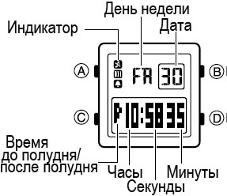
III Не нажимайте кнопки под водой.
IV Можно нажимать под водой кнопки, но не нажимайте углубленные кнопки. Если на часы попала морская вода, тщательно промойте их в пресной воде и вытрите насухо.
V Возможно использовать во время водолазных работ (за исключением глубин, на которых используется гелиево-кислородная газовая смесь).
Некоторые водонепроницаемые часы укомплектованы кожаным ремешком. Не носите такие модели во время плавания или во всех других случаях, связанных с погружением ремешка в воду.
Меры предосторожности при эксплуатации Ваших часов
- Не пытайтесь открыть корпус или снять заднюю крышку.
- Прокладку для защиты от воды и пыли необходимо заменять через каждые 2-3 года.
- Если вода или конденсат попали в часы, немедленно отдайте их в ремонт Вашему дилеру или дистрибьютору фирмы CASIO.
- Не подвергайте часы воздействию избыточно высоких температур.
- Хотя часы оснащены противоударным механизмом, нежелательно подвергать их сильным ударам или ронять их на твердые поверхности.
- Не затягивайте браслет слишком сильно. Под браслет должен проходить палец.
- Для чистки часов и браслета пользуйтесь мягкой тканью, сухой или смоченной мыльным раствором. Не используйте легколетучие химические растворители (такие, как бензин, растворители, чистящие аэрозоли и др.).
- Всегда храните часы в сухом месте, если Вы ими не пользуетесь.
- Не подвергайте часы воздействию агрессивных реактивов таких, как бензин, чистящие реактивы, аэрозоли. Химические реакции с ними приводят к разрушению прокладки, корпуса и полировки.
- На браслетах некоторых моделей часов нанесены их характеристики. При чистке таких браслетов соблюдайте осторожность, чтобы не стереть их.
Для часов, укомплектованных пластмассовыми браслетами...
- Вы можете заметить белесый порошкообразный налет на браслете. Это вещество не опасно для Вашей кожи или одежды, и его можно удалить, протерев браслет салфеткой.
- Если оставить влагу на пластмассовом браслете или оставить такие часы в помещении с высокой влажностью, то браслет может покоробиться, треснуть или порваться. Чтобы обеспечить сохранность пластмассового браслета, как можно скорее вытрите грязь или влагу мягкой тряпкой.
Для часов, снабженных флуоресцентными браслетами и корпусами...
- Длительное воздействие прямых солнечных лучей может вызвать потускнение цвета флюоресценции.
- Длительный контакт с влагой может вызвать потускнение цвета флюоресценции. Как можно скорее вытрите влагу с поверхности.
- Длительный контакт с другой влажной поверхностью может вызвать потускнение цвета флюоресценции. Как можно скорее вытрите влагу с флуоресцентной поверхности и прекратите нежелательный контакт с другой поверхностью.
- Сильное трение поверхности с напечатанным флуоресцентным рисунком с другой поверхностью может вызвать переход напечатанного цвета на другую поверхность.
CASIO COMPUTER CO LTD не несет ответственности по рекламациям третьих сторон, которые могут возникнуть при использовании этих часов.
Обратите внимание на то, что данная инструкция не содержит информации об использовании Режима Магии.

Показания дисплея
Обычно на экране часов показаны текущее время и дата.

Дни недели:
SU: воскресенье MO: понедельник TU: вторник
WE: среда TH: четверг FR: пятница SA: суббота
- Индикаторы
- Индикаторы не отображаются в процессе операций режима Магии.
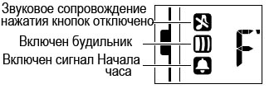

- Переключение между экранами данных
При каждом нажатии кнопки «D» экран переключается, как показано далее на рисунке.
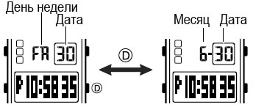

- Как включить или выключить звуковое сопровождение нажатия кнопок
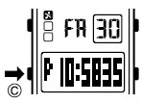
При включении этой функции каждое нажатие кнопки сопровождается звуковым сигналом. Вы можете включить или отключить этот сигнал по своему желанию. В любом режиме (за исключением режима установки) нажмите и удержите три секунды кнопку «С» для того, чтобы включить или выключить сигнал сопровождения нажатия кнопок..
- Если звуковое сопровождение отключено, на экране появляется изображение перечеркнутой ноты.
- Длительное нажатие кнопки «С» также приводит к изменению режима часов.
- Индикатор отключения сигналов находится на экране во всех режимах.
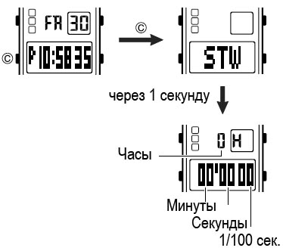
- Звуковые сигналы Будильника и Начала часа продолжают работать, даже если сигнал сопровождения нажатия кнопок отключен.

Подсветка
Вы можете включить подсветку в любом режиме, за исключением режима установки (мигание цифровых значений на экране) и режима Магии с помощью кнопки «В».
- Подсветка поможет вам рассмотреть показания времени в темноте.
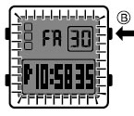

Внимание:
- Подсветку трудно разглядеть под прямыми солнечными лучами.
- Подсветка автоматически отключается во время подачи звуковых сигналов.
- При подсвечивании экрана часы издают звуковой сигнал. Такое звучание связано с тем, что при включении электролюминесцентный источник начинает слегка вибрировать. Это является нормальным и не свидетельствует о какой-либо неисправности часов.

Режимы работы часов
Каждое нажатие кнопки «С» изменяет режимы работы часов в представленной далее последовательности.
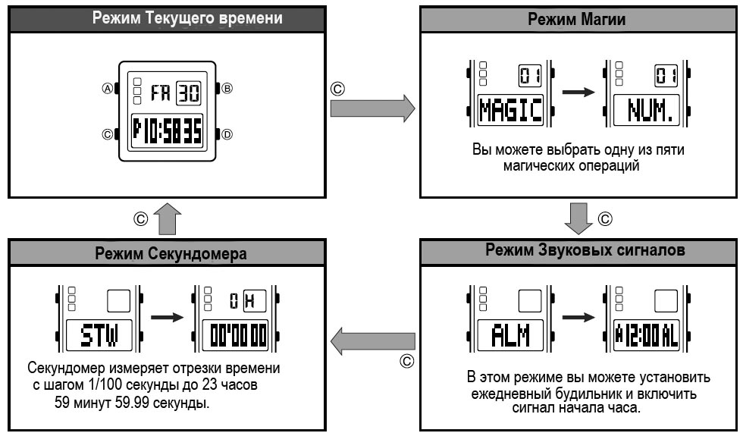

Использование секундомера
Для того чтобы перевести часы в режим Секундомера, нажмите три раза на кнопку «С» в режиме Текущего времени.

Режим Секундомера
В режиме секундомера вы имеете возможность измерять отрезки времени с точностью 1/100 секунды, до 23 часов 59 минут 59,99 секунды. Достигнув этого значения, секундомер будет перезапускаться с нуля до тех пор, пока вы его не выключите.
- Измерение отрезков времени
- Каждое нажатие на кнопку «D» запускает и останавливает изменение времени.
- При нажатии на кнопку «А» в процессе измерения, Секундомер переустанавливается в ноль.
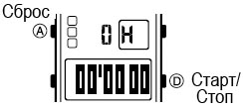

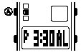

D D A
(Старт) (Стоп) (Сброс)

Совокупное измеренное время
Нажатие на кнопку «D» без обнуления Секундомера приведет к продолжению измерения отрезка времени от момента его последней остановки.

Режим Звуковых сигналов
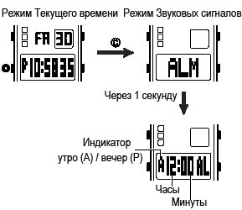
Для того чтобы перевести часы в режим Звуковых сигналов из режима Текущего времени, нажмите на кнопку «С» дважды.

- Если включен ежедневный будильник, то каждый день в установленное время будет подаваться 10-секундный звуковой сигнал.
- Если включен сигнализатор времени, звуковым сигналом отмечается каждый час.
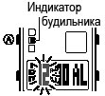
- Установка времени сигнала
- В режиме Звуковых сигналов нажмите и удержите кнопку А до тех пор, пока на дисплее не начнут мигать показания. Для установки выбирается значение часа.
- Мигание означает переход часов в режим установки.
- В этот момент будильник автоматически включается и на экране появляется его индикатор.
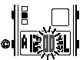
- С помощью кнопки «С» можно перевести мигание в тот разряд, цифры в котором вы хотите изменить.
- Каждое нажатие кнопки «С» переключает мигание между разрядами часов и минут.

- Для того, чтобы изменить значения выбранных цифр, используйте кнопки «D» (+) и «В» (-).
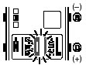
- Длительное нажатие этих кнопок изменяет показания в ускоренном режиме.
Повторите выполнение пунктов 2 и 3 для установки желаемого
времени звукового сигнала.
- Если для установки будильника используется 12-часовой формат, обратите внимание, утреннее это время (на экране индикатор А) или вечернее (на экране индикатор Р), или же пользуйтесь 24-часовым форматом представления времени.

- Закончив установку параметров, нажмите кнопку «А» для того чтобы отменить режим установки.
- Включение и выключение будильника и сигнализатора времени
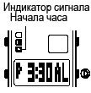
Чтобы включить или выключить будильник и сигнализатор времени, надо в режиме Звуковых сигналов нажимать кнопку D.
- Каждое нажатие кнопки «D» циклически изменяет состояние будильника и сигнала начала часа как показано на рисунке. На экране появляется индикатор состояния этих сигналов.
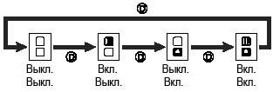
- Включение будильника или сигнала начала часа приводит к появлению на экране приведенных далее индикаторов.

Будильник
Сигнал начала часа

- Остановка будильника
Для того чтобы выключить сигнал будильника, нажмите на любую кнопку.

Настройка времени и даты
Описанные далее процедуры используются для установки текущего времени и даты после замены батареи и т.д.
- Эти процедуры выполняются в Режиме Текущего времени.
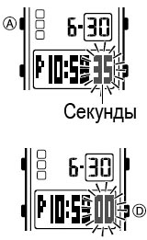
- Переустановка секунд
Эта операция переустанавливает значение секунд в 00, если часы спешат или отстают в пределах 30 секунд.
- Нажмите и удержите кнопку «А» в течение одной секунды, до тех пор, пока значение секунд не начнет мигать на экране.
- Нажмите кнопку «D» по сигналу точного времени.
- При этом отсчет секунд переустановится в 00.
- Если отсчет секунд в момент нажатия на кнопку «D» находится в диапазоне от 30 до 59, к значению минут добавляется 1. Если отсчет секунд находится в диапазоне от 00 до 29, показания минут не изменяются
- Нажмите на кнопку «А» для того чтобы отменить режим установки.
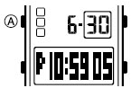
- Если во время мигания выбранного значения вы не нажимали на кнопки в течение нескольких минут, мигание остановится, и часы автоматически вернутся к нормальному показу времени.
Для того чтобы обеспечить максимальную точность часов,
выполняйте переустановку секунд по сигналу точного времени
приблизительно раз в месяц.
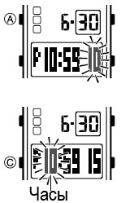
- Установка времени и даты
- Нажмите и удержите кнопку «А» в течение одной секунды, до тех пор, пока значение секунд не начнет мигать на экране.

- С помощью кнопки «С» можно перевести мигание в тот разряд, цифры в котором вы хотите изменить.
- Каждое нажатие кнопки «С» переключает мигание между разрядами в приведенной далее последовательности.

Секунды Часы Минуты 12-/ 24-х часовой формат

День недели Дата Месяц
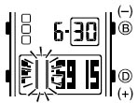
- Для того, чтобы изменить значения выбранных цифр, используйте кнопки «D» (+) и «В» (-).
- Длительное нажатие этих кнопок изменяет показания в ускоренном режиме.
Повторите выполнение пунктов 2 и 3 для установки желаемых
времени и даты.
- Если вы пользуетесь 12-часовой форматом, обратите внимание, утреннее это время (на экране индикатор А) или вечернее (на экране индикатор Р), или же пользуйтесь 24-часовым форматом представления времени.
- Когда в мигающем состоянии находится формат представления времени, нажмите на кнопку «D» для переключения между 12- (на экране индикатор 12Н) и 24-(на экране индикатор 24Н) часовым форматом.
- Год можно установить в диапазоне от 2000 г. до 2099 г. День недели устанавливается в соответствии с датой. Часы содержат автоматический встроенный календарь, с соответствующим количеством дней в месяцах и поправкой на високосный год. Установив время один раз, Вы можете его не больше не регулировать, за исключением случая замены батареи.
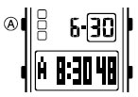
- Нажмите на кнопку «А» для того, чтобы отменить режим установки.
- Если во время мигания выбранного значения вы не нажимали на кнопки в течение нескольких минут, мигание остановится, и часы автоматически вернутся к нормальному показу времени.

Технические характеристики
Точность хода при нормальной температуре: ± 30 секунд в месяц
Режим обычного отсчета времени: Часы, минуты, секунды, индикатор утро / вечер (А/P), дата и день недели.
Временной формат: Переключение между 12- и 24-часовым форматами
Календарь: Автоматический календарь до 2099 года
Режим будильника: Ежедневный будильник, ежечасный сигнализатор времени
Режим секундомера:
Диапазон измерения –23 часа 59 минут 59,99 секунд
Точность измерений: 1/100 секунды.
Режимы измерения: отрезки времени
Дополнительно: Подсветка (Электролюминесцентная панель)
Батарея: тип: CR1612
Срок службы батареи: Примерно 2 года при следующих условиях эксплуатации:
подсветка - 1 секунда в день, звуковой сигнал - 10 секунд в день.

